**Проект «Овощи и фрукты -полезная еда» вторая младшая группа «Маленькие эльфы»**

**Название проекта**: «Овощи и фрукты -полезная еда»

**Автор проекта**:

**Тема проекта:** овощи и фрукты.

**Тип проекта**: познавательный, игровой.

**Срок проекта**: среднесрочный, с 17  по 21ноября.

**Участники**:  дети средней группы (3-4 лет); воспитатели, родители.

**Этапы работы над проектом:**

**1.Подготовительный**

***Проблема:***Какая еда самая полезная? Почему?

***Актуальность:***Дети среднего дошкольного возраста начинают знакомиться с такими понятиями, как овощи и фрукты. Для многих детей эти понятия неразделимы, им очень сложно классифицировать данные предметы по месту произрастания. В то же время дети должны понять, что овощи и фрукты очень полезны для здоровья, так как в них очень много витаминов, которые позволяют им лучше расти и развиваться.

       Чтобы помочь детям классифицировать  овощи и фрукты, познакомить их со свойствами  и местом их произрастания, был выбран метод проектов. В  игровом проекте  дети знакомятся с такими свойствами: цвет, форма, величина, польза, место произрастания.

        Умение детей классифицировать, сравнивать и обобщать способствует умственному развитию детей.

**2.Целепологание**

***Цель:***Дополнение и закрепление знаний детей о витаминах, их пользе для здоровья человека, о содержании тех или иных витаминов в овощах или фруктах. Совершенствовать познавательные способности детей, способствовать тому, чтобы дети стремились узнавать новую информацию о продуктах.

***Задачи:***

1. Учить детей различать,  называть и классифицировать овощи и фрукты, используя для распознавания различные анализаторы.
2. Способствовать поиску новой информации об овощах и фруктах, их пользе для здоровья.
3. Учить описывать внешний вид овощей  и фруктов,  делать простые выводы о произрастании  овощей и фруктов.
4. Формировать интерес к произведениям русского фольклора (загадки, пословицы, поговорки).
5. 5.Обогащать и развивать активный словарь детей.
6. Повышать заинтересованность родителей к продуктивной досуговой деятельности с детьми.

**3.Планирование**

*За неделю до начала проекта:*

-Изучить уровень знаний по теме.

-Определить актуальные знания детей об овощах и фруктах.

-Подобрать методическую литературу.

-Подобрать художественную литературу.

-Изготовить дидактические пособия по теме.

-Написать конспекты занятий

**-**Создание технической базы (пособия, муляжи, иллюстрации).

            -Составление перспективного плана, мероприятий

               ( разработка конспектов и сценариев  мероприятий.)

***4*.Практическая деятельность**

***Понедельник, 24 ноября***

Пальчиковая игра «Капуста». Цель: развивать мелкую моторику рук.

Беседа о витаминах и полезных продуктах. Цель: закрепление знаний детей о характерных особенностях овощей, их пользе и значении для хорошего здоровья и настроения.

Д/и " Что сажают в огороде". Цель: активизировать внимание и память, развивать связную речь.

Лепка «Овощи» (морковь, огурец). Цель: закреплять приёмы  лепки овощей, передавая их характерные особенности.

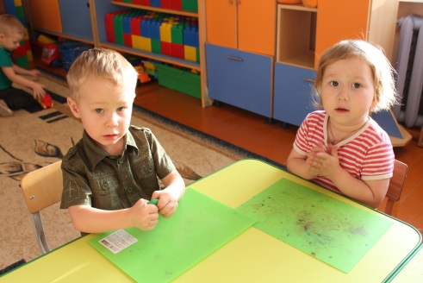 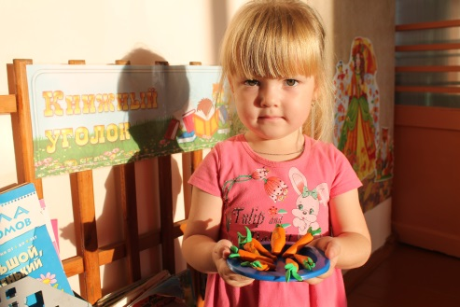 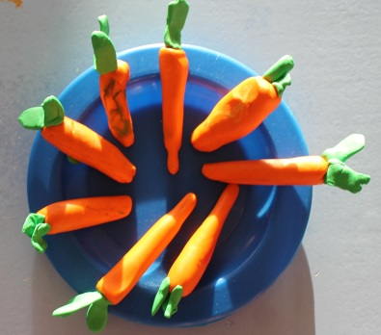

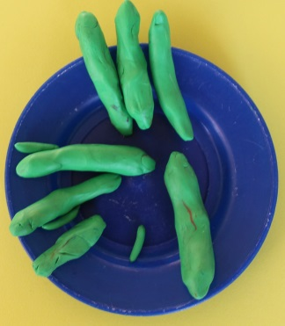 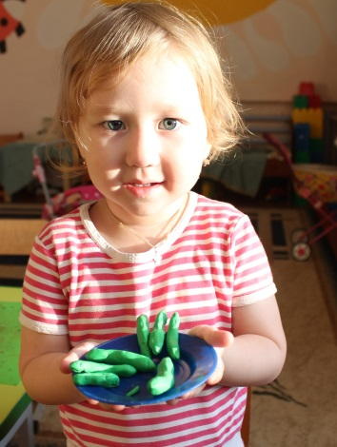 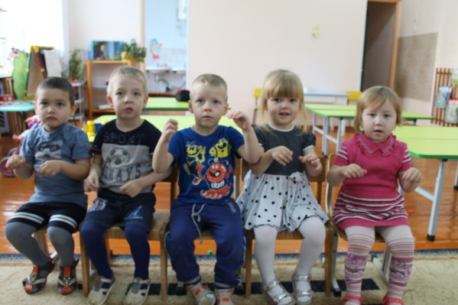

***Вторник, 25 ноября***

Чтение сказки В. Сутеева «Яблоко». Цель: упражнять в использовании сравнений, подборе определений, синонимов в заданном слове.

Занятие «Овощи и фрукты». Цель: уточнить и расширить знания детей об овощах и фруктах.

Д/и «Съедобное-несъедобное». Цель: развитие логического мышления, сообразительности, выдержки.

Рисование «Фрукты». Цель: закреплять приёмы  рисования фруктов, передавая их характерные особенности.

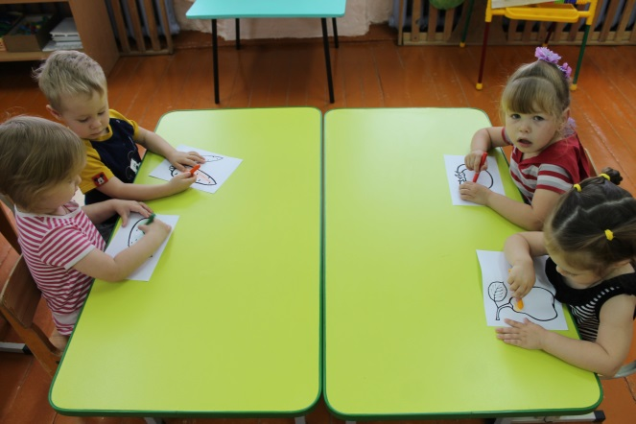 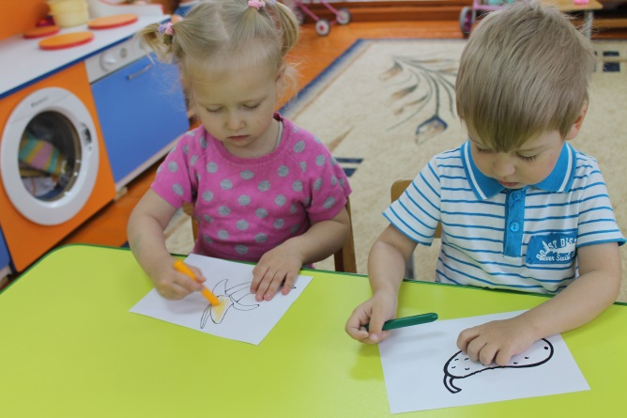

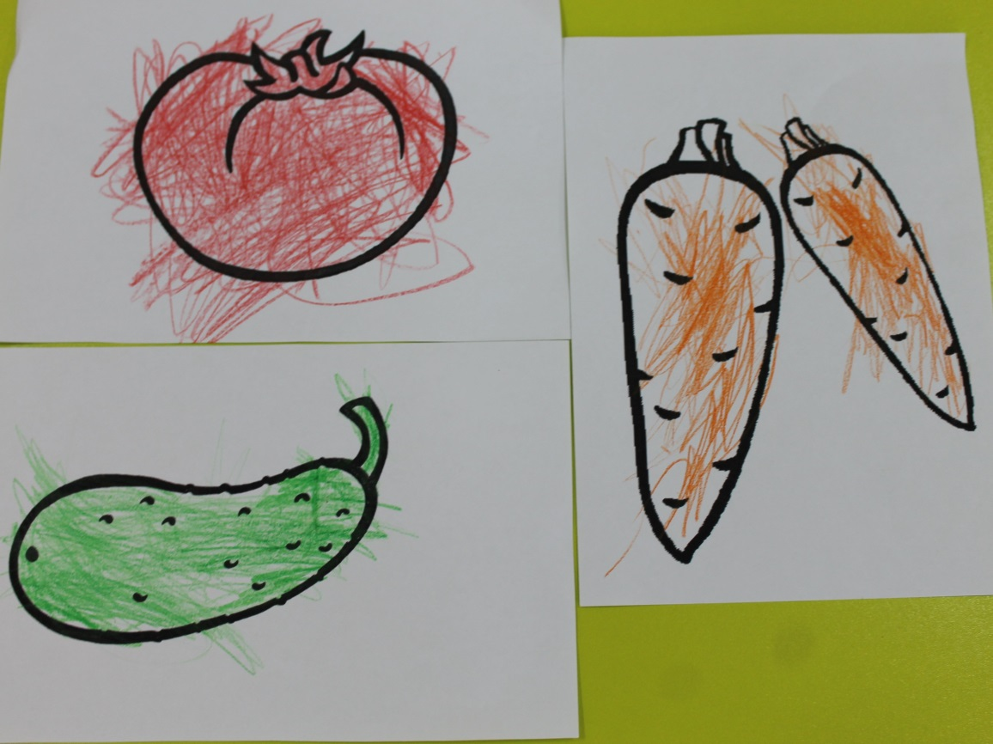

***Среда, 26  ноября***

Беседа «Овощи, ягоды и фрукты - самые витаминные продукты». Цель:  развивать связную речь, активизировать память, внимание. Узнавать овощи зрительно.

Пальчиковая игра «Компот». Цель:  развивать мелкую моторику рук.

С/р. игра «Магазин фруктов и овощей». Цель:  активизировать речь детей.

Вечер загадок про овощи и фрукты. Цель: систематизировать знания детей по данной  теме.

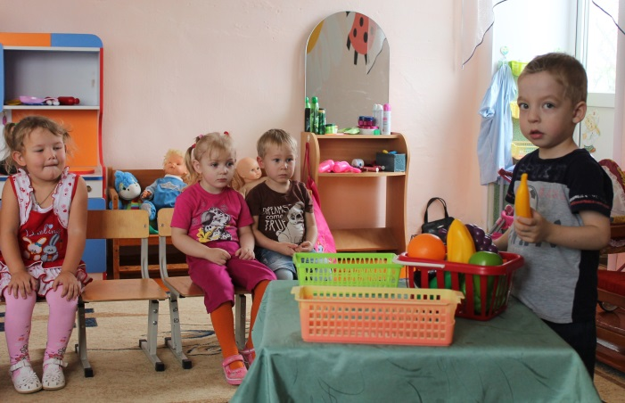 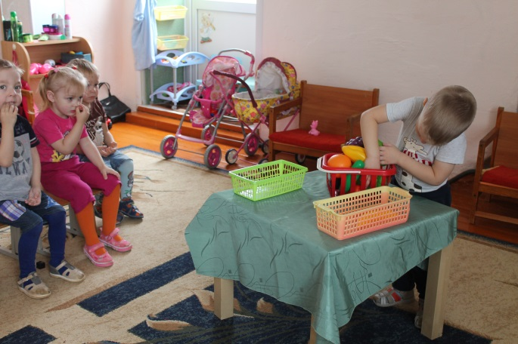

***Четверг, 27 ноября***

Игра-эстафета «Собираем урожай». Цель: развитие логического мышления.

Занятие «Дары осени». Цель: закреплять знания детей об овощах и фруктах. Развивать  внимание, память.

Д/и «Чудесный мешочек». Цель:  развивать наблюдательность, тактильные ощущения, связную речь.

Драматизация сказки «Веселые овощи». Цель: закрепление знаний детей о характерных особенностях овощей, их пользе и значении для хорошего здоровья и настроения.

***Пятница, 28 ноября***

Работа в книжном уголке (рассматривание иллюстраций, муляжей фруктов-овощей). Цель: формировать интерес к книге, объяснить, как важны в книге рисунки.

Д/и «Отгадай овощ или фрукт на вкус». Цель: развивать мышление, сообразительность, наблюдательность.

Чтение стихотворения С. Я. Маршака «Робин - Бобин». Цель:  продолжать учить детей понимать смысл прочитанного, отвечать на вопросы.

Итоговое развлечение «Игра – путешествие в город Здоровейск или ещё раз о пользе овощей и фруктов». Цель:  учить применять полученные знания в совместной деятельности.

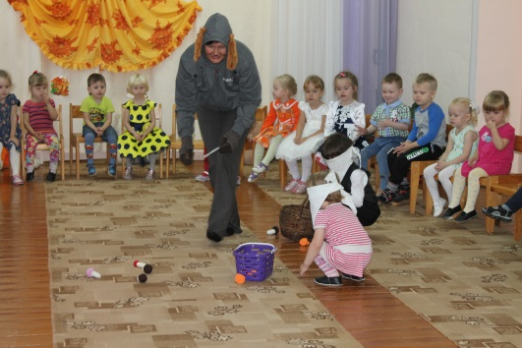 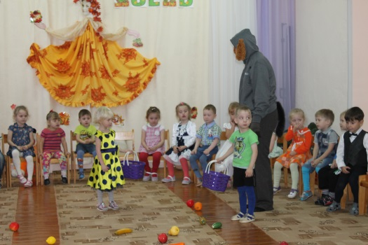

***Работа с родителями.***

* Консультация  «В каких продуктах живут витамины».
* Индивидуальные беседы  «Правильное питание».
* Папка-передвижка  «Что можно приготовить из овощей».
* Ширма «Интересные факты об овощах и продуктах».
* Фотоальбом "Семейные рецепты".

**5.Презентационный**

**Ожидаемые результаты:**

**Образовательные**

1. Дети узнают много нового о витаминах, содержащихся в овощах и фруктах, получат практические навыки по приготовлению салатов.
2. Дети научатся классифицировать овощи и фрукты, выбирать наиболее полезные. Узнают содержание в них определенных витаминов и их значение для здоровья организма.
3. Родители грамотно и творчески отнесутся к вопросам правильного питания и воспитания здорового образа жизни у своих детей.

**Воспитательные**

1. Дети станут более выносливыми, жизнерадостными, здоровыми.
2. Дети узнают и правильно будут придумывать названия салатов из овощей и фруктов.
3. Не будут привередничать во время еды.

**Технические**

1. Изготовление ширмы «Овощи – фрукты – лучшие продукты».
2. Совместное изготовление пособий для игр.
3. Оформление фотоальбома, мини - книжек об овощах.
4. Пополнение игротеки играми по данной теме.
5. Конспекты занятий по ознакомлению с овощами – фруктами.
6. Оформление консультация для  родителей.

**4.Рефлексивно-оценочный.**

Провести диагностику по результатам опроса в начале и в конце проекта.

**5.Проектировочный**

Участие детей в проекте « Полезная еда» позволит максимально обогатить знания и представления детей об овощах, их свойствах, развить связную речь, творческие способности, поисковую деятельность, развить познавательную активность детей.

Проект способствует установлению новых форм взаимодействия между детьми, родителями и педагогами.